Утверждаю
Заместитель Министра
Российской Федерации
по делам гражданской обороны,
чрезвычайным ситуациям
и ликвидации последствий
стихийных бедствий
П.А. Попов
28.08.2010 г.

МЕТОДИЧЕСКИЕ РЕКОМЕНДАЦИИ
ПО СОЗДАНИЮ В РАЙОНАХ РАЗМЕЩЕНИЯ ПОТЕНЦИАЛЬНО ОПАСНЫХ
ОБЪЕКТОВ ЛОКАЛЬНЫХ СИСТЕМ ОПОВЕЩЕНИЯ НА БАЗЕ КОМПЛЕКСА
ПРОГРАММНО-АППАРАТНЫХ СРЕДСТВ ОПОВЕЩЕНИЯ (КПАСО)
«МАРС - АРСЕНАЛ»

Начальник ФГУ «Всероссийский
научно-исследовательский институт
по проблемам гражданской обороны
и чрезвычайных ситуаций» (ФЦ)
В.А. Акимов
14.05.2010 г.

Начальник
Управления защиты информации
и обеспечения безопасности
спасательных работ МЧС России
Э.Н. Чижиков

28.07.2010 г.

Перечень сокращений

АС | - | акустическая система;
АСЦО | - | автоматизированная система централизованного оповещения;
БАО | - | блок акустического оповещения;
ЦУКС | - | центр управления в кризисных ситуациях;
ЕДДС | - | Единая дежурная диспетчерская служба муниципального образования;
ОРТПЦ | - | областной радио и телевизионный передающий центр;
ТВ, РВ | - | телевидение и радиовещание;
КПАСО | - | комплекс программно-аппаратных средств оповещения;
ЛСО | - | локальная система оповещения;
ОД | - | оперативный дежурный;
УМ | - | усилитель мощности;
ПУ | - | пульт управления КПАСО «Марс-Арсенал»;
СтУ | - | стойка управления КПАСО «Марс-Арсенал»;
УАТС | - | учрежденческая автоматическая телефонная станция;
БПР | - | блок переключения радиотрансляционного узла аппаратуры П-166;
БКС | - | блок коммутации сообщений аппаратуры П-166;
СУ | - | сиренно-речевая установка;
СУ ТР | - | сиренно-речевая установка по трансляционной линии;
СУ-Р0 | - | сиренно-речевая установка с внешним усилителем мощности;
СУ-Р | - | сиренно-речевая установка по радиоканалу;
ЦП | - | центральный пульт;
ЧС | - | чрезвычайная ситуация;
АЭС | - | атомная электростанция;
СДЯВ | - | сильнодействующее ядовитое вещество;
ХОО | - | химически опасный объект;
ЦЩРК | - | центральный щит радиационного контроля;
ЦЩУ | - | центральный щит управления.

Условные обозначения:

БКС | - оборудование КТС П-166 (блоки БКС, БПР);
СтУ | - стойка управления КПАСО «Марс-Арсенал»;
 | - акустическая система (динамик);
 | - электронная сирена;
 | - прямая телефонная связь;
 | - стационарная (КВ, УКВ) радиостанция;
 | - носимая (КВ, УКВ) радиостанция.

1. Общие положения

Создание локальной системы оповещения - составная часть комплекса мероприятий по защите населения и территорий от чрезвычайных ситуаций природного и техногенного характера.
За создание и поддержание в постоянной готовности к задействованию по предназначению локальных систем оповещения несут персональную ответственность руководители потенциально опасных объектов.
Настоящие «Методические рекомендации по созданию в районах размещения потенциально опасных объектов локальных систем оповещения на базе комплекса программно-аппаратных средств оповещения «МАРС - АРСЕНАЛ» разработаны в целях реализации:
Федерального закона «О гражданской обороне» от 12 февраля 1998 г. N 28-ФЗ;
Федерального закона «О защите населения и территорий от чрезвычайных ситуаций природного и техногенного характера» от 21 декабря 1994 г. N 68-ФЗ;
постановления Правительства Российской Федерации «Об утверждении Положения о единой государственной системе предупреждения и ликвидации чрезвычайных ситуаций» от 30 декабря 2003 г. N 794;
постановления Правительства Российской Федерации «О создании локальных систем оповещения в районах размещения потенциально опасных объектов» от 1 марта 1993 г. N 178;
распоряжения Правительства Российской Федерации от 25 октября 2003 г. N 1544-Р;
совместного приказа МЧС России, Минкомсвязи России и Минкультуры России от 25 июля 2006 г. N 422/90/376 «Об утверждении Положения о системах оповещения населения».
При разработке Методических рекомендаций учтены требования действующих нормативных документов, регламентирующих вопросы организации оповещения населения и создания локальных систем оповещения.
Настоящие методические рекомендации, являются дополнением к методическим рекомендациям по созданию в районах размещения потенциально опасных объектов локальных систем оповещения, утвержденным МЧС России от 24.12.2002 г. и предназначены для должностных лиц:
МЧС России;
федеральных органов государственной власти и организаций всех форм собственности Российской Федерации, в ведении которых находятся потенциально опасные объекты;
органов государственной власти субъектов Российской Федерации и местного самоуправления;
проектных и подрядных организаций, выполняющих работы по созданию (реконструкции) локальных систем оповещения в районах размещения потенциально опасных объектов.
В Методических рекомендациях определены: назначение, порядок задействования и организационно-техническое построение ЛСО на базе КПАСО «Марс-Арсенал».

2. Назначение, организация и порядок задействования локальных систем оповещения

Назначение локальных систем оповещения

Локальные системы оповещения в районах размещения потенциально опасных объектов предназначены для обеспечения доведения сигналов и информации оповещения до:
руководителей и персонала объектов;
объектовых сил подсистемы РСЧС;
руководителей (дежурных служб) объектов (организаций), расположенных в зоне действия соответствующей локальной системы оповещения;
ЦУКС по субъекту Российской Федерации, ЕДДС муниципального образования;
населения, проживающего в зоне действия локальной системы оповещения.
При авариях (катастрофах), прогнозируемые последствия которых не выходят за границы потенциально опасного объекта, оповещаются:
руководители и персонал объекта;
объектовые силы РСЧС;
ЦУКС по субъекту Российской Федерации, ЕДДС муниципального образования.
При авариях, прогнозируемые последствия которых выходят за границы потенциально опасного объекта, дополнительно оповещаются:
персонал (руководители, дежурные службы) объектов (организаций), расположенных в зоне действия локальной системы оповещения;
население, проживающее (находящееся) в зоне действия локальной системы оповещения.

Организация локальных систем оповещения

Схемы организации локальных систем оповещения в районах размещения потенциально опасных объектов: атомных электростанций (АЭС), химически опасных объектов (ХОО) и гидроэлектростанций (ГЭС) приведены на рис. 1.1, 1.2 и 1.3.
Дежурный диспетчер (начальник смены) потенциально опасного объекта отвечает за своевременное задействование локальной системы оповещения, а также информирование ЦУКС по субъекту Российской Федерации, ЕДДС муниципального образования о факте аварии, складывающейся обстановке и прогнозируемых последствиях.
ЦУКС по субъекту Российской Федерации и ЕДДС муниципального образования отвечают за своевременное оповещение населения, проживающего в зонах возможного радиоактивного, химического загрязнения и катастрофического затопления, в том числе в части дублирования оповещения населения, проживающего в зоне действия локальной системы оповещения средствами региональной и местных систем оповещения.
Управление локальной системой оповещения на потенциально опасном объекте осуществляется с пультов, расположенных на основном и запасном (запасных) пунктах управления (ЗПУ) потенциально опасного объекта.
Рабочее место дежурного диспетчера (начальника смены) потенциально опасного объекта оборудуется техническими средствами, обеспечивающими:
прием сообщений, передаваемых по региональной (местной) системе централизованного оповещения;
управление локальной системой оповещения;
контроль прохождения сигналов и информации, передаваемых по локальной системе оповещения;
прямую телефонную и, при необходимости, радиосвязь с ЦУКС по субъекту Российской Федерации или ЕДДС муниципального образования;
прямую проводную и радиосвязь дежурного диспетчера с оперативным персоналом систем аварийной сигнализации и контроля, а также с дежурными сменами аварийно-восстановительных служб потенциально опасного объекта;
телефонную связь общего пользования.
Технические средства локальных систем оповещения должны находиться в режиме постоянной готовности к передаче сигналов и информации оповещения, обеспечивать автоматизированное включение оконечных средств оповещения по сигналам региональной (местной) автоматизированной системы централизованного оповещения, а также с рабочего места дежурного диспетчера (начальника смены) потенциально опасного объекта.
При создании локальных систем оповещения должно быть обеспечено их программное и аппаратное сопряжение с региональной (местной) автоматизированной системой централизованного оповещения, системами аварийной сигнализации и контроля потенциально опасного объекта.
Зоны действия локальных систем оповещения определены:
в районе размещения ядерно- и радиационно опасного объекта - в радиусе 5 км вокруг объекта (включая пристанционный посёлок (город);
в районе размещения химически опасного объекта - в радиусе до 2,5 км вокруг объекта;
в районе размещения гидротехнического объекта (в нижнем бьефе, в зоне затопления) - на расстоянии до 6 км от объекта.

Порядок задействования локальной системы оповещения

Решение на задействование локальной системы оповещения принимает руководитель потенциально опасного объекта или лицо его замещающее.
В исключительных случаях, не терпящих отлагательства, решение о задействовании локальной системы оповещения может быть принято дежурным диспетчером (начальником смены) потенциально опасного объекта.
При задействовании локальных систем оповещения должен соблюдаться следующий порядок:
с рабочего места дежурного диспетчера (начальника смены) потенциально опасного объекта подается сигнал «Внимание всем!» путем дистанционного включения электросирен (электронных сирен) и объектовых акустических устройств;
с микрофона или ПЭВМ(заранее подготовленные сообщения) осуществляется многократная (2-3 раза) передача речевой информации оповещения.
Длительность передачи речевой информации оповещения не должна превышать 5 минут.

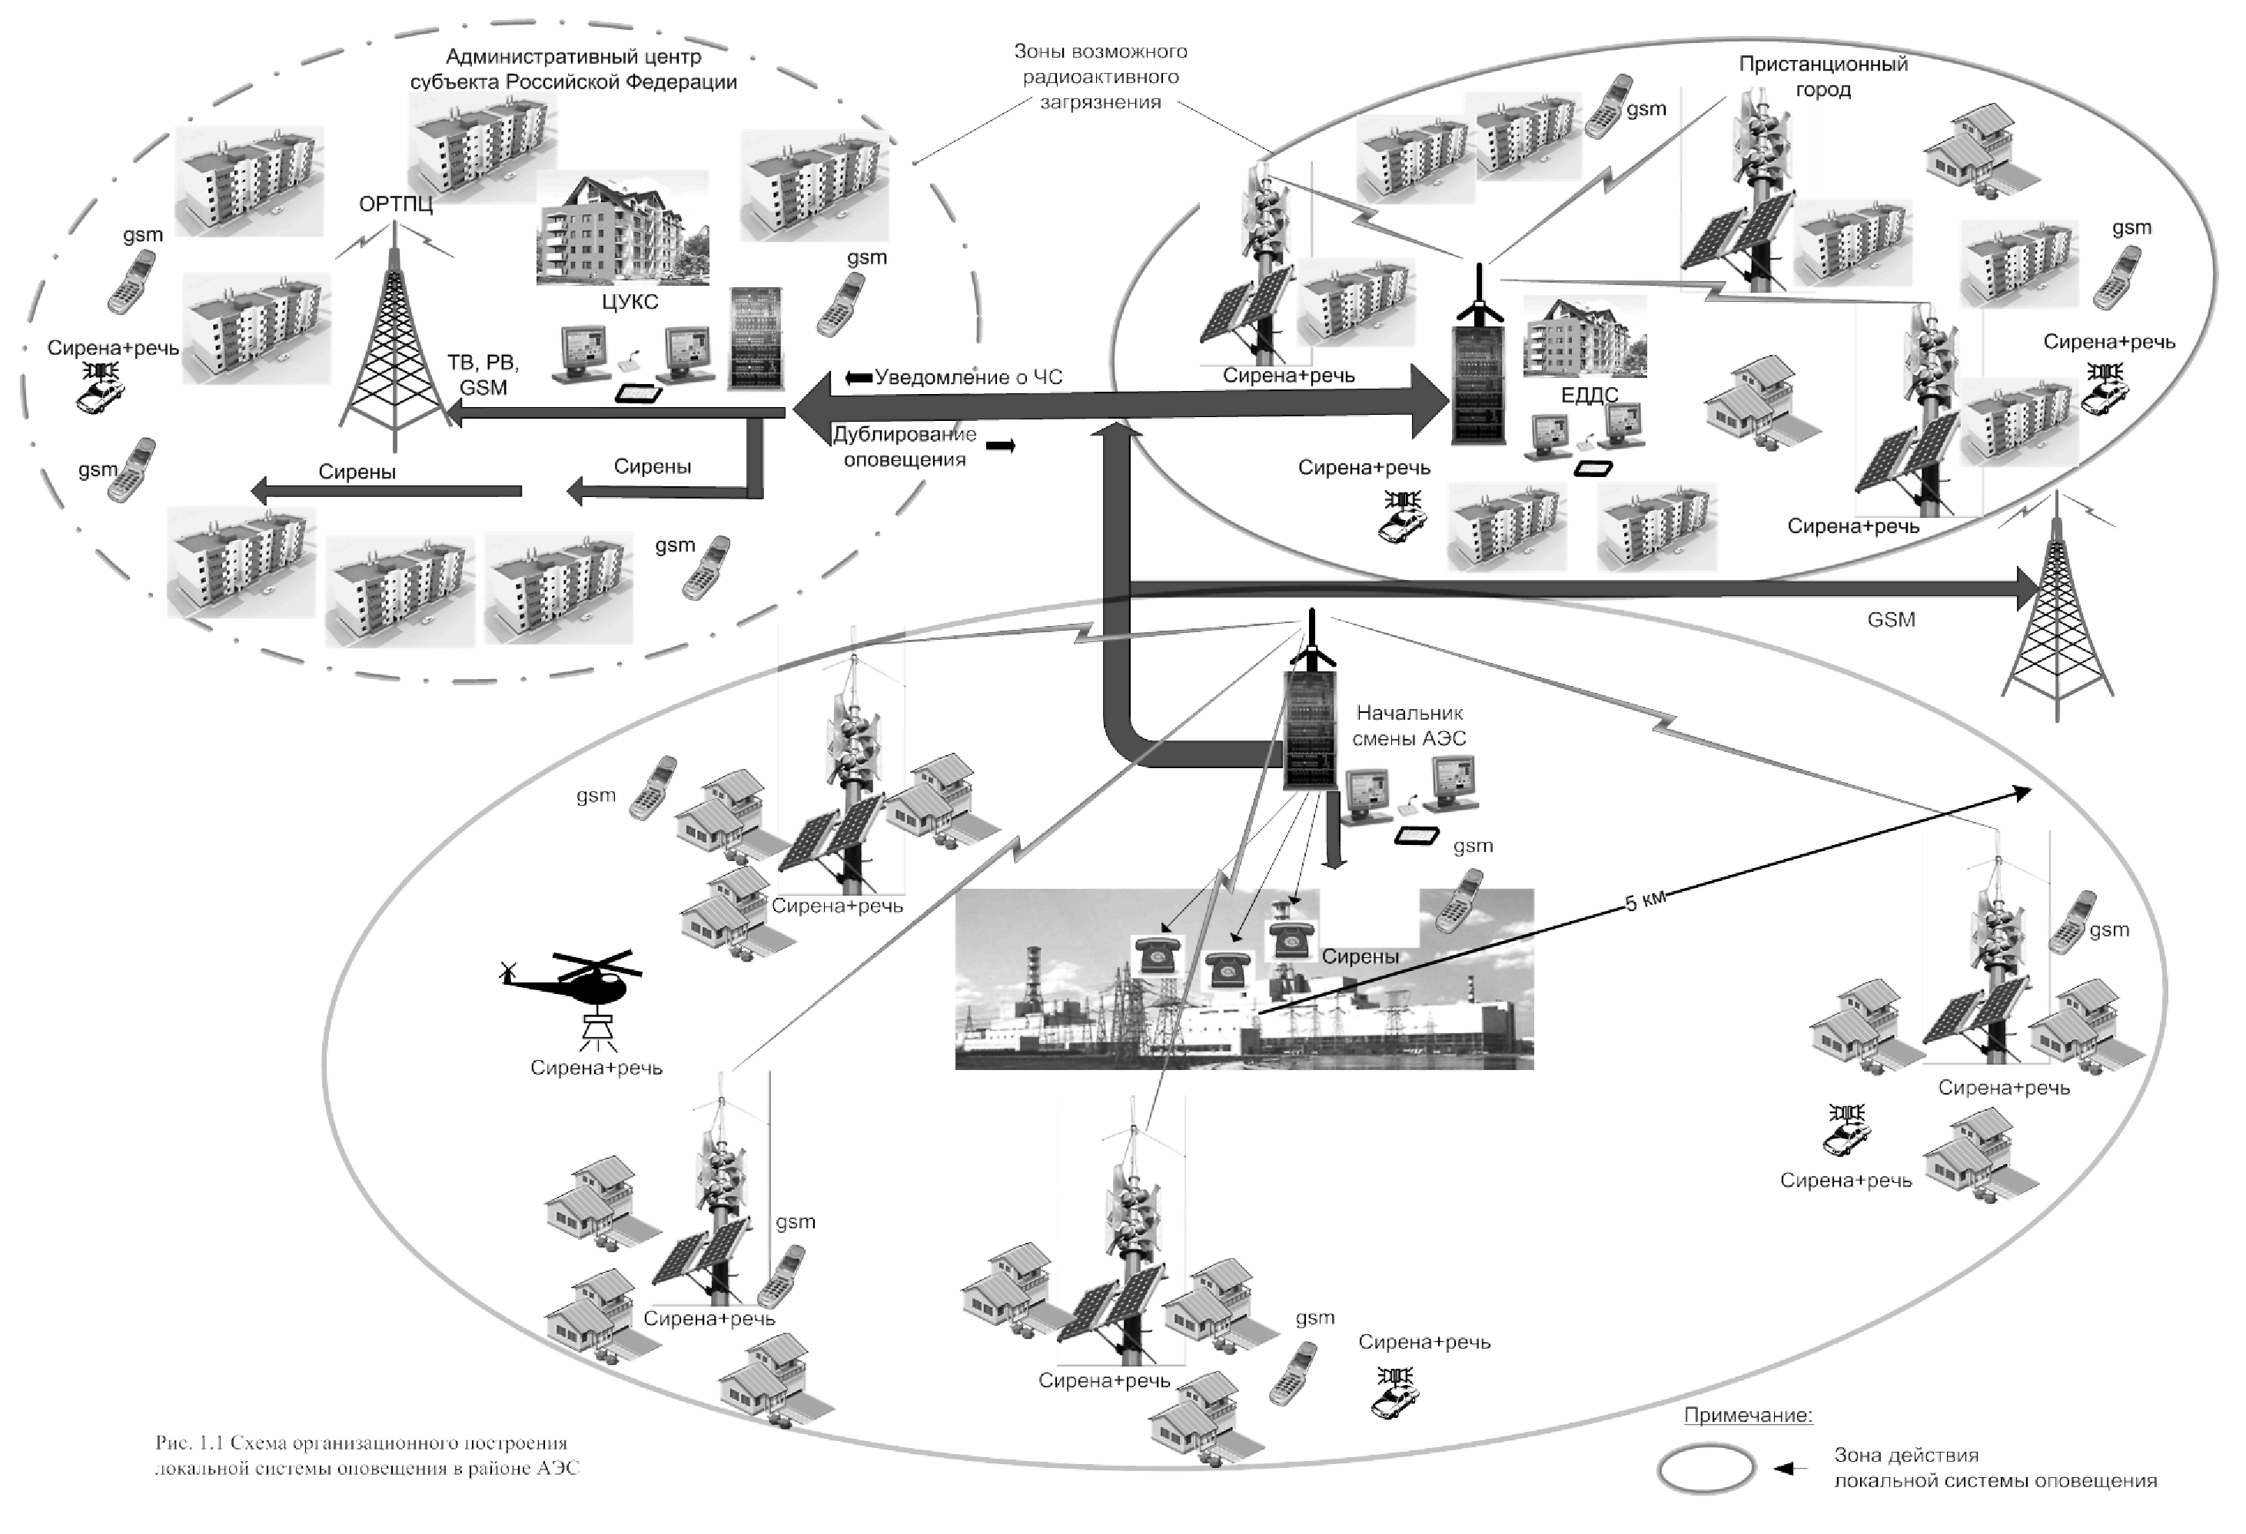

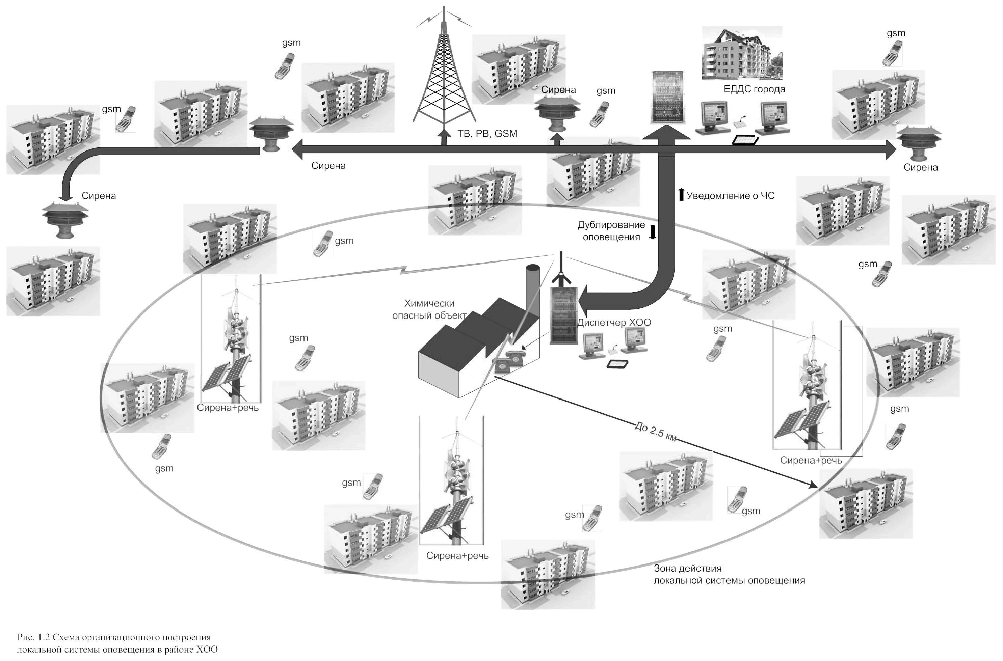

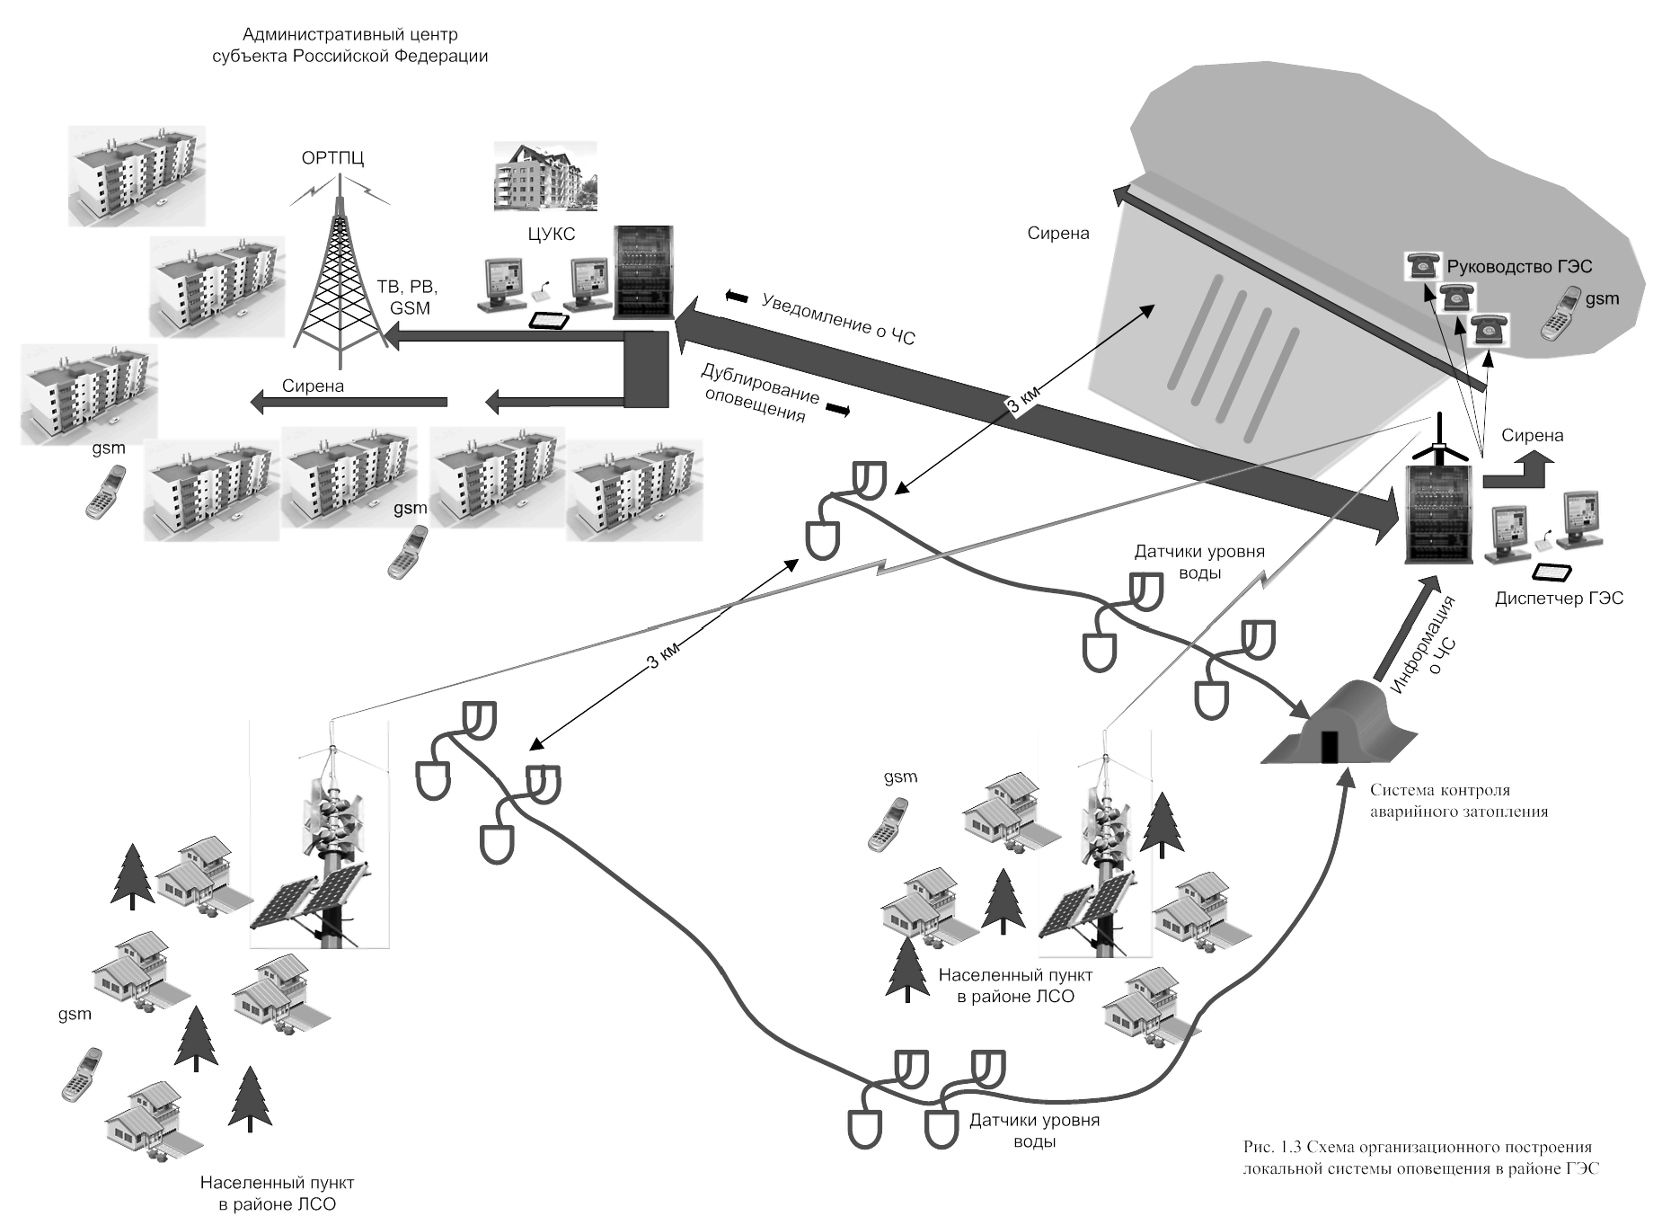

3. Организационно-техническое построение локальных систем оповещения на базе КПАСО «Марс-Арсенал»

Организационно-техническое построение локальной системы оповещения в районе размещения атомной электростанции (АЭС)

Вариант организационно-технического построения локальной системы оповещения в районе размещения АЭС приведен на рисунке 2.1
В помещении центрального щита управления (ЦЩУ) и на запасных пунктах управления (ЗПУ) противоаварийными действиями, устанавливаются:
центральный пульт управления (ГТИВ 468332.005) - для управления локальной системой оповещения, приема сигналов и речевой информации оповещения, передаваемой по региональной автоматизированной системе централизованного оповещения (РАСЦО), а также для передачи информации об аварии в ЦУКС по субъекту Российской Федерации, ЕДДС пристанционного города и на ЗЗПУ органа исполнительной власти субъекта Российской Федерации;
громкоговоритель - для контроля речевой информации, передаваемой по локальной системе оповещения;
средства прямой телефонной связи и радиосвязи с дежурным центрального щита радиационного контроля (ЦЩРК), ЦУКС по субъекту Российской Федерации, ЕДДС пристанционного города и ЗПУ органа исполнительной власти субъекта Российской Федерации.
На узле связи атомной станции устанавливаются:
стойка управления (ГТИВ 468332.006) - для обеспечения функционирования локальной системы оповещения;
блок П-166 БПР - для обеспечения сопряжения с региональной автоматизированной системой централизованного оповещения субъекта Российской Федерации;
сиренно-речевые установки, в том числе с внешними усилителями - для обеспечения оповещения обслуживающего персонала станции, находящегося в помещениях и на территории станции.
В помещении ЕДДС города, устанавливаются:
центральный пульт управления (ГТИВ 468332.005) и стойка управления (ГТИВ 468332.006) - для обеспечения дублирования оповещения населения пристанционного города и приема сигналов и речевой информации оповещения, передаваемой по РАСЦО;
средства прямой телефонной связи и радиосвязи с начальником смены станции и ЗПУ противоаварийными действиями АЭС.
блок П-166 БПР - для обеспечения сопряжения с региональной автоматизированной системой централизованного оповещения субъекта Российской Федерации;
На узле электросвязи пристанционного города устанавливаются:
блок коммутации сообщений П-166 БКС - для приема от РАСЦО и трансляции команд дистанционного управления и речевой информации оповещения в блоки П-166 БПР (установленные на АЭС и в ЕДДС города);
В населенных пунктах (в том числе в пристанционном городе), расположенных в границах локальной системы оповещения размещаются сиренно-речевые установки необходимой мощности (их количество и мощность рассчитываются проектной организацией в ходе проектно-изыскательских работ).
В ЦУКС по субъекту Российской Федерации для приема и отображения сообщений об аварии на АЭС устанавливается удалённое рабочее место оператора КПАСО «Марс-Арсенал» (системный блок, два монитора, клавиатура, манипулятор мышь), которое подключается к центральному пульту управления КПАСО «Марс-Арсенал» по сети Ethernet.

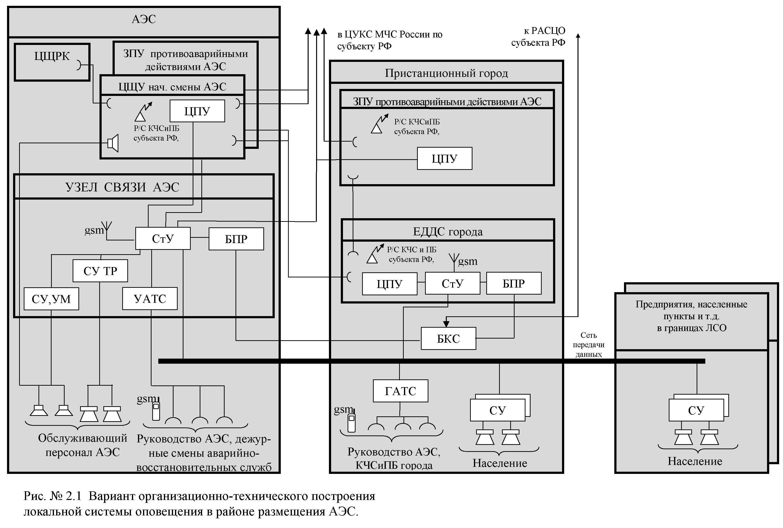

Организационно-техническое построение локальной системы оповещения в районе размещения химически опасного объекта

Вариант организационно-технического построения локальной системы оповещения в районе размещения химически опасного объекта (ХОО) приведен на рисунке 2.2.
В диспетчерской и на запасном пункте управления (ЗПУ) химически опасного объекта, устанавливаются:
центральный пульт управления (ГТИВ 468332.005) - для управления локальной системой оповещения, приема сигналов и речевой информации оповещения, передаваемой по РАСЦО, а также для передачи информации об аварии в ЕДДС города (городского района), на территории которого размещен химически опасный объект;
громкоговоритель - для контроля речевой информации, передаваемой по локальной системе оповещения;
средства прямой телефонной связи и радиосвязи с дежурной службой мест погрузки (выгрузки), хранения СДЯВ, начальниками смен цехов и ЕДДС города (городского района), на территории которого размещен химически опасный объект.
На узле связи химически опасного объекта устанавливаются:
стойка управления (ГТИВ 468332.006) - для обеспечения функционирования локальной системы оповещения;
блок П-166 БПР - для обеспечения сопряжения с местной (региональной) автоматизированной системой централизованного оповещения;
сиренно-речевые установки, в том числе с внешними усилителями - для обеспечения оповещения обслуживающего персонала объекта, находящегося в помещениях и на территории объекта.
В населенных пунктах, предприятиях и т.д., расположенных в зоне действия локальной системы оповещения размещаются сиренно-речевые установки необходимой мощности (их количество и мощность рассчитываются проектной организацией в ходе проектно-изыскательских работ).
При необходимости в ЕДДС города (городского района), на территории которого размещен химически опасный объект для приема и отображения сообщений об аварии на химически опасном объекте устанавливается удалённое рабочее место оператора КПАСО (системный блок, два монитора, клавиатура и манипулятор мышь). Рабочее место подключается к центральному пульту управления КПАСО «Марс-Арсенал» по сети Ethernet.
Допускается создание объединенной локальной системы оповещения на долевой основе в интересах двух или более, рядом стоящих потенциально опасных объектов, управление которой обеспечивается с рабочих мест диспетчеров (начальников смен) каждого из объектов.

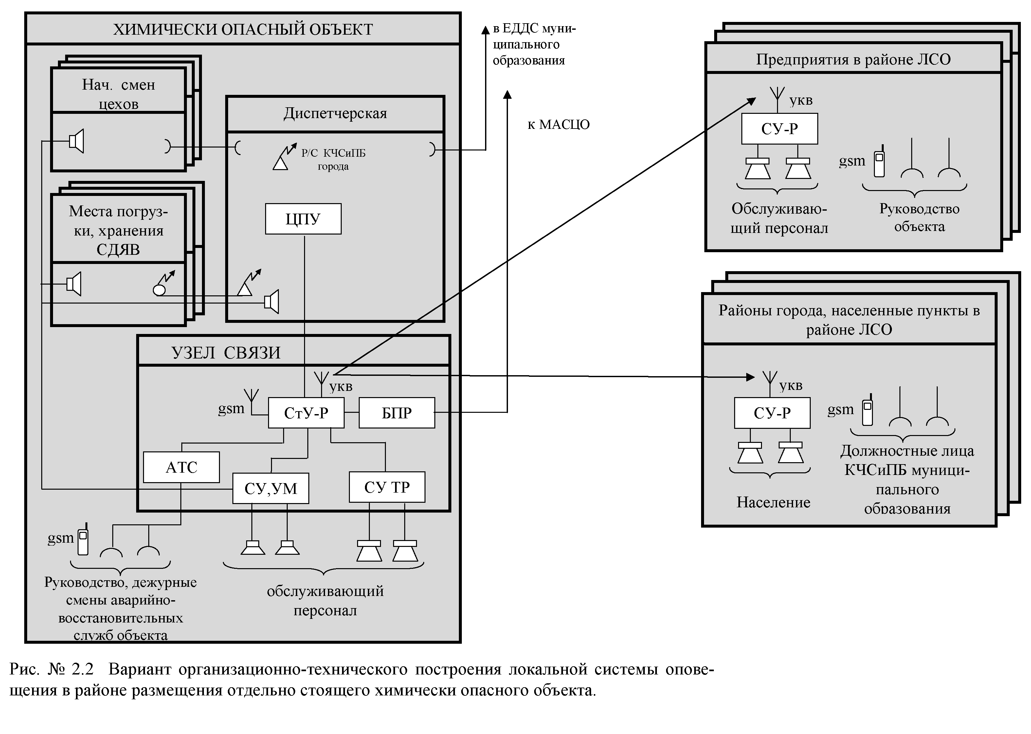

Организационно-техническое построение локальной системы оповещения в районе размещения гидроэлектростанции

Вариант организационно-технического построения локальной системы оповещения в районе размещения гидроэлектростанции (ГЭС) приведен на рисунке 2.3.
В диспетчерской ГЭС и на запасном пункте управления, устанавливаются:
центральный пульт управления (ГТИВ 468332.005) - для управления локальной системой оповещения, приема сигналов и речевой информации оповещения, передаваемой по РАСЦО, а также для передачи информации об аварии в ЦУКС по субъекту Российской Федерации, ЕДДС города и на ЗЗПУ органа исполнительной власти субъекта Российской Федерации;
громкоговоритель - для контроля речевой информации, передаваемой по локальной системе оповещения;
средства прямой телефонной связи и радиосвязи с ЦУКС по субъекту Российской Федерации и ЕДДС города.
информационное табло системы контроля уровня аварийного затопления в нижнем бьефе;
На узле связи ГЭС устанавливаются:
стойка управления (ГТИВ 468332.006) - для обеспечения функционирования локальной системы оповещения;
блок П-166 БПР - для обеспечения сопряжения с региональной автоматизированной системой централизованного оповещения субъекта Российской Федерации;
сиренно-речевые установки, в том числе с внешними усилителями - для обеспечения оповещения обслуживающего персонала станции;
оборудование системы контроля уровня аварийного затопления в нижнем бьефе.
В помещении ЕДДС города энергетиков, устанавливаются:
центральный пульт управления (ГТИВ 468332.005) и стойка управления (ГТИВ 468332.006) - для обеспечения дублирования оповещения населения города и приема сигналов и речевой информации оповещения, передаваемой по РАСЦО;
средства прямой телефонной связи и радиосвязи с диспетчером ГЭС и ЦУКС по субъекту Российской Федерации;
блок П-166 БПР - для обеспечения сопряжения с РАСЦО;
На узле связи (АТС) города устанавливается блок коммутации сообщений (П-166 БКС) - для приема от РАСЦО и трансляции команд дистанционного управления и речевой информации оповещения в блок П-166 БПР, установленный на ГЭС.
В ЦУКС ГУ МЧС России по субъекту Российской Федерации для приема и отображения сообщений об аварии ГЭС устанавливается удалённое рабочее место оператора КПАСО (системный блок, два монитора, клавиатура, манипулятор мышь), которое подключается к центральному пульту управления КПАСО «Марс-Арсенал» по сети Ethernet.
В населенных пунктах (в том числе в городе энергетиков), расположенных в границах локальной системы оповещения размещаются сиренно-речевые установки необходимой мощности (их количество и мощность рассчитываются проектной организацией в ходе проектно-изыскательских работ).
Система контроля уровня аварийного затопления в нижнем бьефе ГЭС должна быть сопряжена с локальной системой оповещения.

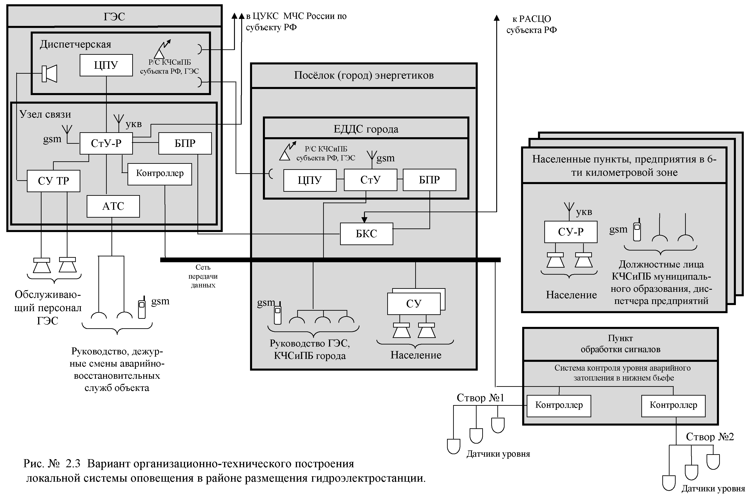

Приложение

Основные тактико-технические характеристики комплекса программно-аппаратных средств оповещения «Марс-Арсенал»

Комплекс программно-аппаратных средств оповещения (КПАСО) «Марс-Арсенал» предназначен для создания локальных систем оповещения в районах размещения потенциально опасных объектов.
КПАСО «Марс-Арсенал» обеспечивает работу по следующим каналам связи:
диспетчерской (служебной) радиосвязи (аналоговым и цифровым);
транковой радиосвязи (аналоговым и цифровым);
проводным (беспроводным) сетям передачи данных.
Состав КПАСО «Марс-Арсенал»:
центральный пульт управления (ЦП);
установка сиренно-речевая (СУ).
Центральный пульт управления (ЦП) ГТИВ 468332.005 обеспечивает:
управление сиренно-речевыми установками и передачу через них сигнала «Внимание Всем!» (сирена) и речевой информации оповещения в индивидуальном, групповом и циркулярном режимах;
получение информации оповещения от региональной (местной) АСЦО, построенной на базе КТС П-166 (П-160, П-164), и передачу информации оповещения на СУ;
визуальное отображение на экране монитора следующей информации:
карты с указанием о зарегистрированных СУ;
о переданных и не переданных на СУ сигналах оповещения;
о состоянии СУ без их включения в режим оповещения;
подключение к блокам КТС П-166 на местном и региональном уровне АСЦО;
автоматическое ведение архива всех поступающих от АСЦО команд, действий оператора и информации о состоянии СУ;
SMS-оповещение абонентов сотовой связи;
оповещение абонентов по телефонной сети общего пользования (ТфОП) посредством заранее подготовленных речевых сообщений.
ЦП оснащен источником бесперебойного электропитания с временем работы не менее 4 часов.
Электропитание ЦП осуществляется от сети переменного тока напряжением от 170 до 265 В частотой Гц.
ЦП обеспечивает работу в интервале рабочих температур от +5 до +40°С в условиях воздействия относительной влажности 93% при температуре +40°С.
ЦП изготавливается в следующих исполнениях:

Условное наименование | Обозначение | Вид канала связи
ЦП - П | ГТИВ 468332.005 | Проводные (беспроводные) сети передачи данных
ЦП - Р | ГТИВ 468332.005-01 | Диспетчерская (служебная) сеть связи

Установка сиренно-речевая (СУ) ГТИВ.468354.002 предназначена для подачи населению сигнала «Внимание Всем!» (сирена) и речевой информации оповещения с помощью акустических систем мощностью от 250 до 4000 Вт (конкретный тип СУ определяется при проектировании).
СУ обеспечивает:
прием команд управления и речевых сообщений от ЦП и передачу в ЦП квитанций о их приеме;
формирование сигналов оповещения и их воспроизведение по командам, поступающим с ЦП;
хранение не менее двадцати заранее записанных речевых сообщений, выбираемых и воспроизводимых по командам, поступающим с ЦП;
контроль состояния акустической системы;
передачу на ЦП информации об исправности блока акустического оповещения (БАО), а также вскрытии шкафа БАО и наличии напряжения питания.
Входящие в состав СУ акустические системы обеспечивают формирование зон оповещения различной конфигурации.
Акустические системы СУ с противонаправленными громкоговорителями, на расстоянии 30 м, при воспроизведении синусоидального сигнала частотой 420 герц, обеспечивают следующие уровни звукового давления:

Наименование | Звуковое давление, (дБ) на расстоянии 30 м | Внешний вид акустической системы | Габариты | Вес
АС-250 | 103 дБ | 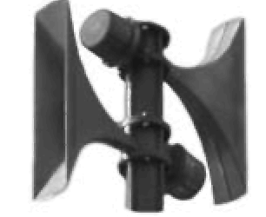 | 600х160 | 18
АС-500 | 108 дБ | 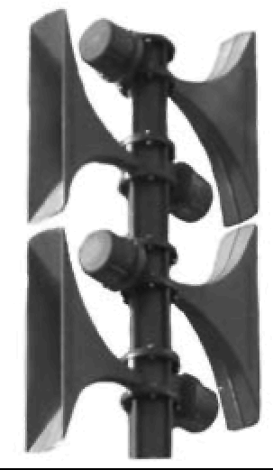 | 1200х160 | 44
АС-1000 | 113 дБ | 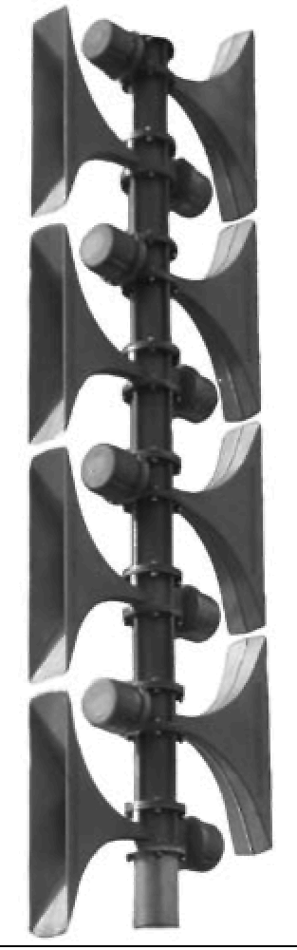 | 2400х160 | 90
АС-2000 | 118 дБ | 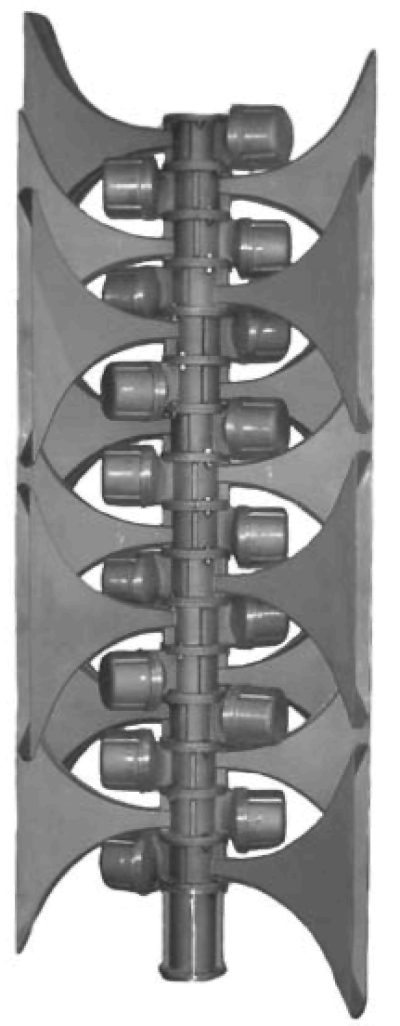 | 2500х340 | 190
АС-4000 | 121 дБ | 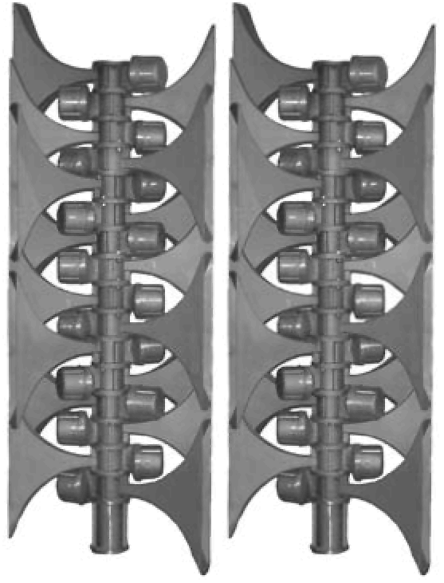 | 2х2500х340 | 380

Габаритные размеры БАО:

Наименование | Габариты, ШхВхГ | Масса, кг
БАО-250 | 600х600х210 | 54
БАО-500 | 600х600х210 | 67
БАО-1000 | 600х1000х250 | 84
БАО-2000 | 600х1000х400 | 162
БАО-4000 | 2х600х1000х400 | 324

СУ обеспечивает работу в интервале рабочих температур от минус 40°С до +60°С в условиях воздействия относительной влажности 80% при температуре +25°С.
Электропитание СУ осуществляется напряжением от 170 до 265 В частотой Гц с резервированием от аккумуляторов.
Время работы СУ при отключении сети переменного тока, на полностью заряженных аккумуляторах составляет, не менее 10 суток, в течение которых гарантируется передача не менее 20 речевых сообщений и не менее 20 сигналов «Внимание Всем!» (сирена) длительностью не более 1 минуты каждое.
В зависимости от использования каналов управления между ЦП и СУ используются следующие модификации СУ:
а) СУ-Рхххх по каналам диспетчерской (служебной) радиосвязи (аналоговым и цифровым), при этом используются соответствующие радиостанции;
б) СУ-Рхххх по каналам транковой радиосвязи (аналоговым и цифровым), при этом используется конвертор протоколов и соответствующие радиостанции;
в) СУ-Пхххх по сетям передачи данных, при этом подключение осуществляется по сети Ethernet 100-Base-T;
г) С индексом ТР (например СУ-П250ТР) с возможностью подключения трансляционных абонентских громкоговорителей напряжением 30-70-100 вольт.
Контроль состояния оборудования ЛСО, в том числе каналов связи осуществляется ЦП путем периодического контрольного опроса состояния оборудования.
Дополнительный контроль состояния СУ, обеспечивающий их полную проверку, предусмотрен путем включения их в режим воспроизведения сигнала частотой 20 кГц.
Сопряжение ЦП с местной или региональной АСЦО осуществляется путем подключения блоков П-166 БПР (команды «3», «5», «6» и передача речевых сообщений) к стойке управления.
Для оповещения абонентов ТфОП подключение к ней ЦП производится по абонентским телефонным линиям АТС.
SMS-оповещение производится с использованием входящего в состав ЦП GSM радиомодема.

